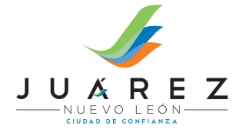
GOBIERNO MUNICIPAL DE JUÁREZ, N.L.
SECRETARÍA DE ADMINISTRACIÓN Y
DESARROLLO ECONÓMICO

- Cursos
Fecha | Dependencias | Asistencia | Nombre del Curso
17, 18 y 19 de Junio | Varias | 63 | Inducción en Calidad en Atención al Ciudadano.

